Může zeleň pomoci se snížením znečištění ovzduší? Projekt CLAIRO přichází s novými podněty.
Slezská univerzita v Opavě a její Fyzikální ústav (FÚ SU) byly v letech 2018 až 2022 jedním z hlavních řešitelů projektu CLAIRO v rámci programu Urban Innovative Actions, který slouží k podpoře nejinovativnějších projektů v Evropě a nese s sebou značnou prestiž. Výsledky výzkumu mohou městům v celé Evropě výrazně pomoci při rozhodování, jaké druhy rostlin, ve kterých lokalitách vysadit. Konkrétní druhy rostlin totiž svou činností filtrují ovzduší od znečisťujících látek.
Vegetace jako čistička vzduchu
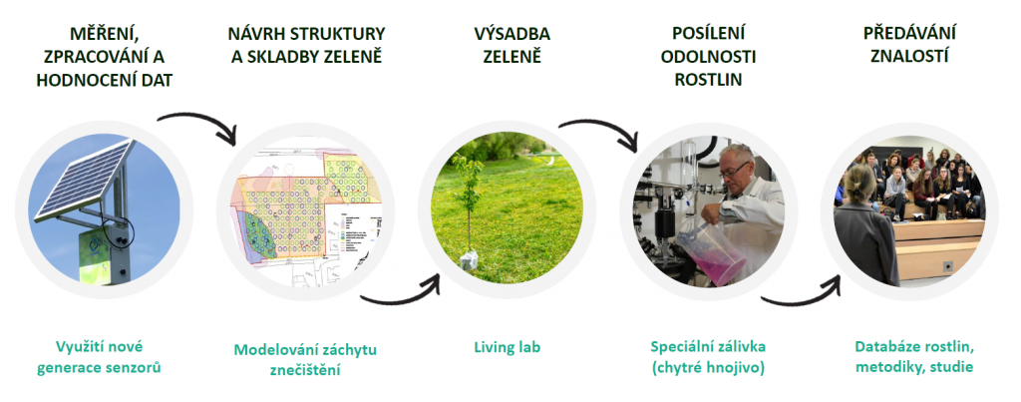
Hlavní fáze projektu CLAIRO a jejich vzájemná návaznost. Zdroj: Web projektu CLAIRO.
„Znečištění ovzduší patří mezi jeden z největších environmentálních problémů nejen Moravskoslezského kraje. Inovativní řešení nabízí projekt CLAIRO. Jde o výzkumný projekt vycházející z nápadu výsadby zeleně s maximální schopností absorpce znečisťujících látek v ovzduší. Snažíme se najít nejlepší mechanismy pro systematické snižování znečištění ovzduší pomocí uceleného plánování a výsadby městské zeleně,“ popisuje doc. Miloš Zapletal z Fyzikálního ústavu v Opavě, jeden z hlavních řešitelů projektu CLAIRO.
Tento projekt se podílí na vytváření inovativních modelů záchytu látek znečišťujících ovzduší městskou zelení s využitím informací o znečištění i meteorologických dat. Součástí výzkumu je i vytvoření dostupné on-line databáze rostlin se schopností vyššího záchytu látek znečišťujících ovzduší. Z navržené databáze se pak budou moci další zájemci poučit, jakou vegetaci a jaké postupy její výsadby použít ve snaze o zlepšení životního prostředí.
Správná zeleň jako filtr
Projekt CLAIRO prosazuje využití zeleně ke zlepšení kvality ovzduší a je v mnoha ohledech revoluční. Vzhledem ke složitosti a technické povaze projektu přispěl k rozvoji řady inovativních postupů, které lze relativně snadno využít ve městech po celé Evropě.
„Aktivity v projektu lze rozdělit do tří etap. V první etapě výzkumu proběhla měření, která umožnila získat důležité údaje o vývoji koncentrací látek znečišťujících ovzduší,“ vysvětluje Zapletal s tím, že pro tento účel v místě výsadby zeleně instalovali řešitelé z VŠB – Technické univerzity v Ostravě měřící senzory. Sběr a analýza dat, která proběhla napříč všemi ročními obdobími a za odlišných klimatických podmínek, byla zásadní pro druhou část projektu, a to pro návrh struktury a kompozice zeleně, kterou navrhli řešitelé z Fyzikálního ústavu Slezské univerzity v Opavě. „V rámci CLAIRO bylo na dvou cílových lokalitách Ostrava Radvanice a Ostrava Bartovice vysazeno téměř 500 stromů a více než 1700 keřů. Vzhledem k relativně velkému počtu rostlin a vysoké druhové diverzitě mohly oba pozemky fungovat jako živé laboratoře pro testování efektivity zeleně při zlepšování kvality ovzduší. Místa byla pečlivě vybrána, aby fungovala jako konkrétní případové studie,“ vysvětluje vědec.
Metodika hodnocení záchytu znečisťujících látek rostlinami
Řešitelé z Fyzikálního ústavu v Opavě navrhli a aplikovali metodiku výsadby zeleně v urbánním prostředí s ohledem na záchyt polutantů v ovzduší. Vyškolili experty, kteří získané know-how předávají vybraným městům v ČR a EU. Připravili příklady správné praxe v oblasti snižování polutantů pomocí zeleně a navrhli strategii informování měst a odborníků, publikovali odborné články na základě výstupů projektu, prezentovali výsledky projektu na mezinárodních konferencích, podíleli se na řízení a organizaci workshopů pro experty.
Jedním z konkrétních výstupů řešitelů z Fyzikálního ústavu v Opavě je databáze rostlin s prokazatelným vlivem na snížení znečištění ovzduší. Databáze v současné době obsahuje 185 druhů dřevin, které se běžně vyskytují v evropských klimatických podmínkách. „Tato databáze může městům a obcím pomoci s výběrem rostlin nejvhodnějších pro výsadbu v emisemi zatíženém prostředí,“ vysvětluje Zapletal, který se podílel na vzniku databáze. Rostliny jsou v databázi seřazeny do kategorií, a to na základě nejrůznějších charakteristik včetně schopnosti dřevin zachytávat znečišťující látky a odolávat jejich působení.
Díky překryvům kategorií v databázi může uživatel posoudit, jak jsou si různé druhy dřevin podobné z hlediska nároků na vlastnosti růstového prostředí a schopnosti snášet průmyslovou zátěž. „Uživatel databáze může navrhovat směsi dřevin s podobnými charakteristikami a vybírat takové rostliny, které jsou s ohledem na znečištění ovzduší nejvhodnější pro výsadbu v konkrétním městě či obci. Databázi mohou využívat také správci zeleně v rámci rozhodovacího a plánovacího procesu,“ vysvětluje Zapletal okamžité praktické využití databáze.
O projektu CLAIRO
Projekt CLAIRO probíhá od roku 2018 a má za cíl systematické snižování znečištění ovzduší výsadbou vhodné zeleně s prokázanou schopností pohlcovat látky znečišťující ovzduší z různých zdrojů. V roce 2022 v rámci udělování Cen SDGs (Sustainable Development Goals) se projekt CLAIRO dočkal významného ocenění – z celkových 326 projektů postoupil mezi dvacet semifinalistů. Soutěž každoročně oceňuje projekty, které řeší různá témata z oblasti Cílů udržitelného rozvoje OSN a mají konkrétní společenský dopad. V roce 2023 se projekt CLAIRO účastní soutěže Adapterra Awards v pěti kategoriích – volná krajina, zastavěná území, pracovní prostředí a náš domov. CLAIRO byl výzkumný projekt řešený týmem odborníků z Fyzikálního ústavu Slezské univerzity v Opavě, Vysoké školy báňské – Technické univerzity v Ostravě, Univerzity Palackého v Olomouci. Nositelem projektu bylo Statutární město Ostrava. Na projektu spolupracoval Moravskoslezský kraj, organizace SOBIC a Regionální sdružení územní spolupráce Těšínské Slezsko. Výsledky jsou veřejnosti dostupné na webu https://clairo.ostrava.cz a také ve vědecké práci. Bližší informace o projektu najdete také v dřívější tiskové zprávě.

Odkazy a další informace
[1] Unikátní projekt CLAIRO pomáhá zlepšit životní prostředí
[2] Databáze rostlin se schopností snižovat znečištění vzduchu
[3] O projektu CLAIRO – webové stránky
[4] O projektu na webu fajnOVA
[5] Studuj fyziku v Opavě – Monitorování životní prostředí
Vědecká práce: https://doi.org/10.1016/j.ufug.2022.127757

Kontakty:
doc. Ing. Miloš Zapletal, Dr.
Hlavní řešitel projektu CLAIRO na FÚ v Opavě
Email: milos.zapletal@physisc.slu.cz
Telefon: +420 737 067 897
Mgr. Petr Horálek
PR výstupů evropských projektů FÚ SU v Opavě
Email: petr.horalek@slu.cz
Telefon: +420 732 826 853
prof. RNDr. Zdeněk Stuchlík, CSc.
Ředitel Fyzikálního ústavu SU v Opavě
Email: zdenek.stuchlik@physics.slu.cz

